拓展资源

无处不在的摩擦

骑自行车的同学都有这种经验，当我们在水平的马路上高速行驶前进时，停止蹬车后，自行车不会立即停下来。除非捏闸，否则这段滑行的距离一般都不会很短。车最后停下来是因为有摩擦，捏车闸是增大了摩擦。

在我们的生活中，摩擦无处不在。我们走路、吃饭、洗衣服靠摩擦；各种车辆的行驶靠摩擦；机器运转离不开摩擦；就是建造房子也离不开摩擦。各种各样的结—普通结、蝴蝶结、纽带结等，之所以能打得牢，完全也是由于摩擦的作用。同样，没有了摩擦我们的汽车、火车、自行车就没法在路上跑了。如果没有了摩擦，我们就什么都拿不稳，所有的结也都系不住。天空中落下来的雨滴，如果没有空气与它们之间的摩擦力，下落到地面的速度会大到比导弹的速度还快，每一滴雨就是一枚导弹，都会对人产生致命的伤害!

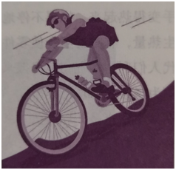

骑自行车

摩擦可以增大或者减小。想让雪路不那么滑，好走一些，应该加大摩擦，可以在雪地里撒上土或者沙子，加大摩擦，防止人们因路面太滑而跌倒。浴室中有水，所以地面会很滑。有的人特意在浴室里铺上防滑垫来防止滑倒。摩擦力小也有很多好处，我们可以在光滑的冰面上溜冰，在雪地上滑雪。鱼的身体构造最大限度地减小了摩擦力，有利于它们在水中游动。我们在水中游泳的时候奋力挥动手臂向前，也会产生摩擦力。摩擦力越大，往前游的难度越大。要是想在水中游得更快的话，应该减小摩擦力。泳衣和泳帽都能帮助我们减小身体与水的摩擦力。

窗户开关费劲的时候，可以在窗户缝上抹点蜡使窗子开关更容易，因为蜡使得窗缝间变得光滑，减小了摩擦。当机器运转不太灵活的时候，可以滴些机油减小摩擦。

摩擦能够生热。天冷时，为了保暖我们会摩擦双手来产生热量，使我们的双手变得热起来。机器不停地运转，就会产生热量，有时甚至会使零件着火。原始时代人们利用木棍相互摩擦来生火。物体会因为摩擦力而磨损或消失，在地球上如此在太空中也是如此。在太空中飘着各种碎片，这些碎片有时会向地球掉落。碎片掉落的速度非常快，因此产生的摩擦力也非常大，从而产生了流星。当飞机着陆的时候，和空气的摩擦会使机身的某些材料变软、变质；当宇宙飞船返回地面的时候，高速船体与空气之间的摩擦，会使整个船体成为一个通红的火球，为了保护飞船里的宇航员和各种仪器设备，人们不得不付出昂贵的代价，用耐高温的特种合金制造船体，并且还在外面加装了耐高温材料。

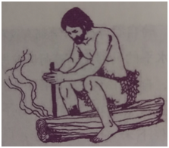

钻木取火

摩擦还能够发声。一些昆虫通过摩擦身体某些部位来发出声音。身体的一部分充当摩擦板，另一部分进行摩擦。有的昆虫用翅膀相互摩擦，有的昆虫通过摩擦腿和翅膀来发出声音。蜜蜂的翅膀很薄，而且扇动的频率很快，所以我们基本上看不清它的运动，但是它会与空气摩擦发出声音。蚊子的翅膀每秒钟扇动几百次，它的翅膀和空气发生摩擦时发出“嗡嗡”的声音，声音甚至可以在半夜把人吵醒。蜂鸟和直升机等也以同样的原理发声。

许多情况下，摩擦力的方向与物体运动的方向相反，阻止物体运动。但是，摩擦力在其他很多地方也会起到积极的作用。你走路时向后蹬地时，地面对人的摩擦力使人向前运动，摩擦力的方向与人运动的方向相同。

在拔河比赛中，力气的大小是决定胜负的基本因素吗？有一些窍门可以帮助你以弱胜强。拔河队员在水平方向受到绳子的拉力和地面提供的摩擦力。穿上鞋底有凹凸花纹的鞋，可以增大摩擦力；人的体重也对摩擦力产生影响，因为摩擦力与压力有关；还有，身体要适当后仰，因为只有向前的蹬力才能产生向后的摩擦力。试想一方队员站在光滑冰面上，另一方站在地面上，进行加拔河比赛，尽管冰面上的队员能以很强的力蹬冰面，但一旦超出冰面所能提供的最大静摩擦力，便产生了滑动，由于冰面上的最大静摩擦力远小于地面上队员受到的摩擦力，从而冰面上队员很容易被地面上队员拉过去。更为重要的是，所有队员的发力在时间上要同步，这样才能在瞬间形成强大的合力。

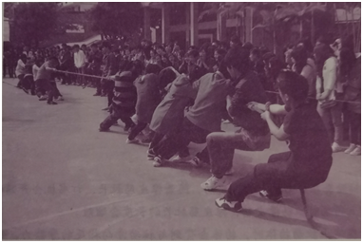

拔河比赛

那么，摩擦的起因是什么呢？一种观点认为，摩擦力是由表面凹凸不平的物体互相接触而引起的。当一个物体在另一个物体表面时，两表面上的凹凸互相咬合，这便产生阻碍相对运动的力。这种学说称为摩擦的“凹凸说”。随着研磨技术的进步，人们在实验中发现：把两个物体表面磨得很光滑时，摩擦力反而有所增加，若将两个磨得很光滑的金属面对合起来，它们能“黏”在一起。这种学说称为“黏合说”。这是否就是最终的答案呢？人们将拭目以待!

**学习任务要求：阅读上面材料,完成下面任务:**

**任务一：**

1．通过对摩擦力的了解，你能分别列举生活中增大有益摩擦和减小有害摩擦的例子吗？

2．班级间要举行拔河比赛，想取胜，你想从那几个方面提出取胜的建议？

**任务二：<<动手小实验>>**

如何减小摩擦力

活动准备:

橡皮筋、订书机、尺子、圆形铅笔等

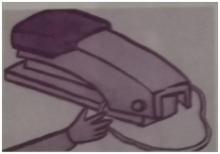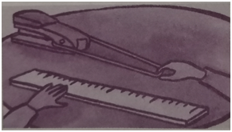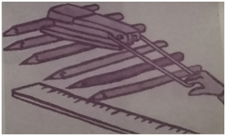

(1)

(2)

(3)

一起来动手：

(1)打开订书机，将橡皮筋套进去，然后合上订书机

(2)拉橡皮筋，订书机刚要开始移动的时候，用尺子量一下皮筋拉长的距离

(3)在订书机下均匀铺上铅笔，拉橡皮筋，订书机刚要开始移动的时候，用尺子量一下橡皮筋拉长的距离。

1.请描述你的实验现象?

2.摩擦力是如何减小的，请说一说你的判断方法。